个人博客乐园设计思路
需求分析：实现一个简单的博客系统
1.只支持单个用户
2.实现针对文章的增删改查
3.实现针对标签的增删改查
模块划分：
- 数据库设计：
(1)创建一个数据库
(2)创建一个博客表
1)blog_id int
2)title varchar(50)
3)content text
4)create_time varchar(50)
5)tag_id int(这篇博客属于哪个标签)
(3)创建一个标签表
1)tag_id int
2)tag_name varchar(50)
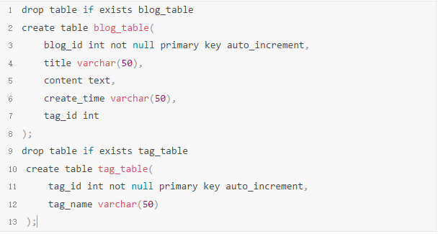
使用MySQL C API来完成数据库操作（MySQL API核心就是拼装SQL语句）
- 服务器API设计：
需要实现的接口
（1）博客管理
a.新增博客
b.获取博客列表
c.获取某个博客内容
d.修改博客
e.删除博客
(2)标签管理
a.新增博客
b.删除标签
c.查看所有标签
restful风格的API设计方式，使用不同的HTTP方法来表达不同的语义
1）使用POST方法表示新增
2）使用GET方法表示查看
3）使用PUT方法表示修改
4）使用DELECT方法表示删除
使用PATH表示指定的资源
使用json来组织body中的数据
POST/blog
{
title:xxxx,
content:xxxx,
create_time:xxxx,
tag_id:xxxx,
}
HTTP/1.1 200 OK
{
ok:true,
reason:" ",
}
查看所有博客（标题列表）用于展示博客列表
GET/blog 获取所有
GET/bolg?tag_id=1 按照标签来筛选

HTTP/1.1 200 OK
[
{
blog_id :1,
title:“我的第一篇博客”,
create_time:“2019/07/27”,
tag_id:1
},
{
}
]
查看单个博客 用于展示博客详细内容
GET/blog/：blog_id 类似于/blog/10
HTTP/1.1 200 OK
{
blog_id :1,
title:“我的第一篇博客”,
create_time:“2019/07/27”,
content:博客正文
tag_id:1
}
删除博客
DELETE/blog/:blog_id
HTTP/1.1 200 OK
{
OK:ture
}
修改博客
PUT/blog/:blog_id
{
title:“修改之后的正文”
content:"修改之后的正文"
tag_id:“修改之后的标签”
}
HTTP/1.1 200 OK
{
OK:ture
}
新增标签：
POST/tag
{
tag_name:"新增标签名"
}
HTTP/1.1 200 OK
{
OK:ture
}
删除标签：
DELETE/tag/tag/:tag
HTTP/1.1 200 OK
{
OK:ture
}
查看所有标签：
GET/tag
HTTP/1.1 200 OK
[
{
tag_id:q
tag_name:C++
},
{
}
]
服务器端的数据传递使用json作为参数（json出自 JavaScript, 是一种非常方便的键值对数据组织格式; C++ 中可以使用 jsoncpp 这个库来解析和构造 json 数据）;对于服务器的单元测试使用Postman测试工具，构造http请求来测试服务器的代码逻辑问题以及服务器的性能问题。
- 客户端设计
使用网上的网页模板，根据自己需要的框架做减法，删除不需要组件。基于模板进行修改，得到满足自己需求的网页。网页中需要动态交互的部分, 使用 Vue.js 来实现。使用 JQuery 的 ajax 方法,通过网络获取服务器上的 blogs 和 tags 数据；如：
get_blogs(tag_id) {
var url = "blog";
if (tag_id != null) {
url = "/blog?tag_id=" + tag_id;
}
$.ajax({
url: url,
type: "get",
context: this,
success: function(data, status) {
this.blogs = data
}
})
},
在网速较慢的情况下, 能够看到渲染前的插值表达式. 为了解决这个问题, 可以使用 Vue.js 提供的 cloak 功能；cloak能够把丑陋的插值表达式给遮盖住。使用 Editor.md 将 markdown 转为 html。

